Министерство образования Омской области
БПОУ Омской области «Колледж инновационных технологий,
Экономики и коммерции»

Курсовая работа
ПМ.01 Разработка модулей программного обеспечения для компьютерных систем
Тема: «Разработка системы генерации уникальных QR-Кодов»

Выполнил:
Студент гр. 31ИСП
Сергеев Владислав Александрович
Руководители:
Россолов Д.С.
Колмогорцева Ю.А.

Омск - 2025 г.
Оглавление

ВВЕДЕНИЕ 3
ГЛАВА I. ТЕОРЕТИЧЕСКИЕ ОСНОВЫ РАЗРАБОТКИ СИСТЕМЫ АВТОМАТИЗАЦИИ 6
1.1 Особенности функционирования: 6
1.2 Модели жизненного цикла 7
1.3 Анализ существующих аналогов разрабатываемой системы автоматизации 8
1.4 Выбор СУБД 9
1.5 Язык программирования. 11
1.6 Виды тестирования 14
ГЛАВА II. РАЗРАБОТКА СИСТЕМЫ ГЕНЕРАЦИИ УНИКАЛЬНЫХ QR-КОДОВ. 18
2.1 Анализ требований заказчика (ТЗ) 20
2.2 Проектирование системы автоматизации 24
2.3 Разработка кода 30
ЗАКЛЮЧЕНИЕ 44
Список использованных источников 45

ВВЕДЕНИЕ

Актуальность проекта: QR-коды (Quick Response Codes) в эпоху цифровых технологий применяются практически во всех областях жизни человека. Они стали неотъемлемой частью нашей повседневной жизни, обеспечивая быстрый доступ к информации, услугам и продуктам. С каждым днем области их применения расширяются, включая маркетинг, финансы, медицину, образование и даже искусство. Знание основных принципов работы QR-кодов и их возможностей является актуальным для исследования, так как это позволяет не только эффективно использовать их в личных и профессиональных целях, но и разрабатывать новые решения, которые могут улучшить взаимодействие пользователей с цифровым контентом. В условиях стремительного роста цифровизации и перехода многих процессов в онлайн, понимание технологий, таких как QR-коды, становится ключевым для успешной адаптации и инноваций в различных сферах.
Описание программы: Visual Studio — это мощное средство разработчика, которое можно использовать для выполнения всего цикла разработки в одном месте. Это комплексная интегрированная среда разработки (IDE), которая предоставляет широкий спектр инструментов для записи, редактирования, отладки и сборки кода. Благодаря своей гибкости и поддержке различных языков программирования, Visual Studio позволяет разработчикам создавать как простые приложения, так и сложные системы. Интуитивно понятный интерфейс и мощные инструменты позволяют ускорить процесс разработки, а также упрощают тестирование и развертывание приложений. Использование Visual Studio в проекте обеспечит высокое качество кода и удобство в работе над созданием программы для генерации QR-кодов.
Цель курсового проекта: Основная цель данного курсового проекта заключается в создании программы для генерации QR-кодов и их изменения в удобном и интуитивно понятном интерфейсе. Программа должна позволять пользователям легко создавать QR-коды, вводя необходимую информацию, а также настраивать внешний вид и параметры кодов, чтобы они соответствовали конкретным требованиям и предпочтениям. Это позволит не только упростить процесс создания QR-кодов, но и сделать его доступным для широкой аудитории, включая тех, кто не имеет технического образования.
Задачи:
Анализ требований и проектирование архитектуры системы: На этом этапе будет проведен анализ потребностей пользователей и определены основные функциональные требования к программе. Также будет разработана архитектура системы, которая обеспечит ее масштабируемость и надежность. Важно учитывать, какие функции будут наиболее востребованы, а также как организовать взаимодействие между клиентской и серверной частями приложения.
Разработка серверной и клиентской частей: В рамках этой задачи будут разработаны серверная и клиентская части программы. Серверная часть будет отвечать за логику генерации QR-кодов и хранение данных, в то время как клиентская часть обеспечит взаимодействие с пользователем через интерфейс.
Реализация функционала генерации QR-кодов: На этом этапе будет реализован основной функционал программы — генерация QR-кодов. Будут использованы библиотеки и инструменты, позволяющие создавать QR-коды различного типа и формата. Также предусмотрим возможность настройки параметров кодов, таких как размер, цвет и уровень коррекции ошибок, чтобы пользователи могли адаптировать их под свои нужды.
Тестирование системы на различных устройствах и браузерах: После завершения разработки необходимо провести тестирование системы на различных устройствах и браузерах, чтобы убедиться в ее работоспособности и совместимости. Это поможет выявить возможные ошибки и недостатки, а также гарантировать, что приложение будет удобно использовать на разных платформах, включая мобильные устройства и настольные компьютеры.
Подготовка к релизу и развертывание системы: На последнем этапе будет проведена подготовка к релизу программы, включая создание документации и инструкций для пользователей. Также будет осуществлено развертывание системы на сервере, чтобы обеспечить ее доступность для конечных пользователей. Важно, чтобы процесс развертывания прошел гладко и без сбоев, что позволит пользователям быстро начать использовать приложение.

ГЛАВА I. ТЕОРЕТИЧЕСКИЕ ОСНОВЫ РАЗРАБОТКИ СИСТЕМЫ АВТОМАТИЗАЦИИ

Особенности функционирования:

Компьютерные и вычислительные технологии в 21 веке непрерывно совершенствуются и модернизируются. То, что было немыслимо 10 лет назад, сейчас является неотъемлемой частью современной жизни. В связи с этим, новые технологии разрабатываются для более мобильного и интерактивного взаимодействия человека с окружающим миром. Они упрощают процесс выполнения монотонной работы и сокращают много времени, затрачиваемого на процессы, которые могут быть выполнены вычислительными системами за считанные секунды. Кроме того, в современном мире хранится очень много информации обо всем и возникает потребность в быстром поиске и обработке этой информации. Прогресс в данной области в значительной степени определяется развитием соответствующих технологий.
Одной из наиболее новых технологий, которая получила общественное признание, является технология кодирования QR кодов. О том, что такое QR код, в чем его особенность и как он может быть применен в повседневной жизни, описано в следующей главе.

Модели жизненного цикла

Для проекта было выбрано несколько моделей
- Каскадная модель (Waterfall) – Классическая модель, которая предполагает выполнение каждой фазы последовательно и линейно. Такой тип подходит в проектах, где ясно определены требования и процессы.
- Итерационная модель – Проект разбирается на небольшие итерации, включающие в себя выполнение необходимых этапов проектной работы. Здесь предполагается повторение всех процессов до достижения желаемого результата.
- Agile (Гибкие модели) – Эта модель оперативного и гибкого развития проектной деятельности, которая предполагает постоянное изменение и адаптацию проекта, основываясь на обратной связи заинтересованных сторон. Такой тип модели применим в проектах, где наблюдается изменчивость среды и требований со стороны заинтересованных лиц.
- V-модель (VEE модель) – Подобная каскадной модели в плане организации линейности работ, однако каждая фаза жизненного цикла подвергается верификации и валидации, что определяет проблемы ещё на ранней стадии проекта.
В проекте будет использоваться Каскадная модель(Waterfall).

1.3 Анализ существующих аналогов разрабатываемой системы автоматизации
- qrcode-monkey.com
Плюсы
- Можно редактировать цвет и размер.
- Можно добавлять логотип.
- Можно в QR-Код вставлять файлы разных форматов.
Минусы
- Сайт не переведён полностью на русский язык.
- При создании QR-Кода, на экране выходит реклама.
- Создание QR-Кода более 10 секунд.

- qrcoder.ru
Плюсы
- Генерация QR-Кода происходит за 1-2 секунды.
Минусы
- В приложении нельзя выбрать цвет, и всего дано 5 размеров QR-Кода.

- code-qr.ru
Плюсы
- У сайта присутствует коррекция ошибок в процентах.
- Можно менять размер и цвет QR-Кода.
- Можно сделать прозрачный фон.

Минусы
- Очень мало функций для ввода данных.

1.4 Выбор СУБД
В данном проекте была выбрана СУБД: SQL Server Management Studio в качестве инструмента для работы с базами данных, поскольку она предоставляет удобный интерфейс для управления и администрирования реляционных баз данных на платформе Microsoft SQL Server, а также поддерживает мощные функции для написания и выполнения SQL-запросов, что значительно упрощает процесс разработки и анализа данных.
Плюсы и минусы баз данных:
MySQL:
  - Плюсы: Бесплатная и с открытым исходным кодом, высокая производительность, поддержка большого количества платформ.
  - Минусы: Ограниченные функции по сравнению с более мощными СУБД, такими как Oracle.
PostgreSQL:
  - Плюсы: Поддерживает расширенные функции, такие как JSONB и полнотекстовый поиск, высокая степень соответствия стандартам SQL.
  - Минусы: Более сложная настройка и администрирование по сравнению с MySQL.
Oracle Database:
  - Плюсы: Высокая производительность, масштабируемость и надежность, поддержка сложных транзакций и больших объемов данных.
  - Минусы: Высокая стоимость лицензий и сложность в освоении.
MongoDB (NoSQL):
  - Плюсы: Гибкость в работе с неструктурированными данными, высокая скорость записи и чтения, возможность горизонтального масштабирования.
  - Минусы: Отсутствие строгой схемы данных и ограниченные возможности для сложных запросов.

1.5 Язык программирования.
Был выбран в проекте язык для программирования:
C# (Си-Шарп), потому что:
- Он поддерживает большинство продуктов Microsoft: C# тесно интегрирован с различными продуктами Microsoft, что облегчает разработку приложений для платформы Windows.
- Низкий порог вхождения. Синтаксис C# имеет схожие элементы с другими языками программирования, что делает его более доступным для новичков и облегчает переход от других языков.
- Поддержка множества операционных систем. С использованием Xamarin, на C# можно создавать программы и приложения для различных операционных систем, включая iOS, Android, MacOS и Linux.
Похожий на него язык это Java: Но он не был выбран из за отличий которые приведены ниже:
- Платформенная зависимость:
  - C#: Разработан для работы в экосистеме Microsoft и в первую очередь используется для разработки приложений на платформе .NET. С выходом .NET Core и .NET 5/6 он стал кроссплатформенным, что позволяет запускать приложения на Windows, Linux и macOS.
  - Java: Создан для кроссплатформенной работы с использованием виртуальной машины Java (JVM). Приложения на Java могут работать на любой платформе, где установлена JVM.
- Синтаксис и особенности:
  - C#: Имеет более современный синтаксис с поддержкой таких возможностей, как свойства, события и делегаты. Также поддерживает функциональные элементы программирования, такие как лямбда-выражения и LINQ (Language Integrated Query).
  - Java: Синтаксис более строгий и ориентирован на объектно-ориентированное программирование. В Java нет встроенной поддержки для делегатов и событий, но есть интерфейсы и анонимные классы.
- Управление памятью:
  - Оба языка используют сборщик мусора для управления памятью, но в C# есть более гибкие возможности для управления памятью, такие как указатели (в небезопасном коде) и возможность использования структур (value types).
- Библиотеки и экосистемы:
  - C#: Имеет доступ к богатой экосистеме .NET, которая включает в себя множество библиотек для разработки веб-приложений (ASP.NET), десктопных приложений (WPF, WinForms) и мобильных приложений (Xamarin).
  - Java: Обладает обширной экосистемой библиотек и фреймворков, таких как Spring для веб-разработки, Hibernate для работы с базами данных и Android SDK для разработки мобильных приложений.
- Использование:
  - C#: Широко используется в разработке приложений для Windows, игр (с использованием Unity), а также в веб-разработке.
  - Java: Применяется в корпоративных приложениях, мобильной разработке (Android), а также в системах, требующих высокой производительности и надежности.

1.6 Виды тестирования

Функциональное тестирование:
Описание: Проверка всех функций приложения, таких как создание QR-кодов для различных типов контента (URL, текст, контактная информация и т.д.), а также возможность их сканирования и сохранения.
Плюсы:
    - Обеспечивает, что все функции работают как задумано.
    - Позволяет выявить ошибки на ранних стадиях.
Минусы:
    - Может быть трудоемким, если приложение имеет множество функций.
    - Не всегда выявляет проблемы с производительностью или безопасностью.

Тестирование пользовательского интерфейса (UI):
Описание: Оценка удобства использования приложения, включая навигацию, дизайн и взаимодействие с пользователем.
Плюсы:
    - Помогает улучшить пользовательский опыт и удовлетворенность.
    - Выявляет проблемы с дизайном или навигацией.
Минусы:
    - Субъективно, так как зависит от мнений пользователей.
    - Может потребовать значительных ресурсов для тестирования на разных устройствах.

Тестирование производительности:
Описание: Измерение времени генерации QR-кодов и отзывчивости приложения при больших нагрузках.
Плюсы:
    - Позволяет выявить узкие места в производительности.
Обеспечивает стабильную работу приложения при высокой нагрузке.
Минусы:
    - Может потребовать сложных сценариев тестирования.
    - Не всегда легко интерпретировать результаты.

Тестирование безопасности:
Описание: Проверка на уязвимости, особенно если приложение обрабатывает личные данные пользователей или шифрует информацию.
Плюсы:
    - Защищает данные пользователей и повышает доверие к приложению.
    - Выявляет потенциальные угрозы и уязвимости.
Минусы:
    - Может быть сложным и требовать специальных знаний.
    - Не всегда возможно полностью устранить все уязвимости.

Тестирование совместимости:
Описание: Убедитесь, что приложение работает на различных устройствах и операционных системах (iOS, Android, веб).
Плюсы:
    - Обеспечивает доступность приложения для широкой аудитории.
    - Выявляет проблемы с отображением и функциональностью на разных устройствах.
Минусы:
    - Может быть времязатратным из-за необходимости тестирования на множестве устройств.
    - Некоторые проблемы могут быть трудны для воспроизведения.

Тестирование на мобильных устройствах:
Описание: Проверка работы приложения на разных моделях телефонов и планшетов.
Плюсы:
    - Обеспечивает качество работы на мобильных платформах.
    - Выявляет специфичные проблемы, связанные с мобильными устройствами.
Минусы:
    - Требует наличия множества устройств для полноценного тестирования.
    - Может быть дорогостоящим.

Тестирование локализации:
Описание: Проверка корректности перевода и отображения текста, если приложение поддерживает несколько языков.
Плюсы:
    - Увеличивает доступность приложения для пользователей из разных стран.
    - Позволяет выявить проблемы с отображением текста и форматированием.
Минусы:
    - Может потребовать дополнительных ресурсов для перевода и проверки.
    - Сложность в поддержании актуальности переводов.

ГЛАВА II. РАЗРАБОТКА СИСТЕМЫ ГЕНЕРАЦИИ УНИКАЛЬНЫХ QR-КОДОВ.

Основные этапы жизненного цикла программного обеспечения (ПО):
- Анализ требований. На этом этапе формируются цели и задачи проекта, устанавливается область применения ПО и определяются граничные условия, выделяются базовые сущности и взаимосвязи между ними. Также определяются сроки и стоимость разработки ПО, формируется и подписывается техническое задание на разработку ПО.
- Стадия проектирования. Включает в себя определение архитектуры программной системы, её функций, внешних условий функционирования, интерфейсов и распределение функций между пользователями и системой, требования к программным и информационным компонентам.
- Кодирование (программирование). На данной стадии строятся прототипы как целой программной системы, так и её частей, осуществляется физическая реализация структур данных, разрабатываются программные коды, выполняется отладочное тестирование, создаётся техническая документация. В результате этапа кодирования появляется рабочая версия продукта.
- Тестирование и отладка. Тестирование ПО тесно связано с этапами проектирования и реализации. В систему встраиваются специальные механизмы, которые дают возможность производить тестирование программного обеспечения на соответствие требований к нему, проверку оформления и наличие необходимого пакета документации. Результатом тестирования является устранение всех недостатков программного продукта и заключение о его качестве.
- Эксплуатация и сопровождение. Ввод в эксплуатацию ПО предусматривает установку программной системы, обучение пользователей, документирование. Поддержка функционирования ПО осуществляется группой технической поддержки разработчика. Сопровождение — это процесс адаптации поставляемого ПО к новым условиям, внесения изменений в ПО и соответствующую документацию, вызванных возникшими проблемами или потребностями в модификации при сохранении неизменными его основных функций.

2.1 Анализ требований заказчика (ТЗ)

1. Введение
Цель данного документа — описать требования и спецификации для разработки системы генерации уникальных QR-кодов. Система будет использоваться для создания QR-кодов, которые могут содержать текстовую информацию, ссылки, контактные данные и другие типы данных.

2. Описание системы
Система должна позволять пользователям генерировать уникальные QR-коды на основе введенной информации. Генерируемые QR-коды должны быть легко читаемыми и использоваться в различных приложениях, таких как мобильные устройства и печатные материалы.

3. Целевая аудитория
- Обычные пользователи.

4. Функциональные требования
- Работоспособность.

4.1. Генерация QR-кодов
- Пользователь должен иметь возможность вводить текст, URL-ссылку, контактные данные или другую информацию для генерации QR-кода.
- Система должна поддерживать различные форматы данных (текст, URL, vCard и т.д.).
- Генерация QR-кодов должна быть быстрой и эффективной.

4.2. Настройки QR-кодов
- Пользователь должен иметь возможность настраивать размер.
- Возможность выбора цветовой схемы QR-кода (основной цвет и цвет фона).

4.3. Экспорт и интеграция
- Система должна позволять пользователю сохранять QR-коды в различных форматах (PNG, JPEG, BMP, GIF).

4.4. Веб-интерфейс
- Удобный и интуитивно понятный веб-интерфейс для генерации QR-кодов.
- Возможность предварительного просмотра QR-кода перед сохранением.

5. Нефункциональные требования

5.1. Платформы
- Система должна быть доступна через приложение на ПК.

5.2. Производительность
- Время генерации QR-кода не должно превышать 2 секунд.

6. Технические требования

6.1. Язык программирования
- Клиентская часть: C#

6.2. Библиотеки и инструменты
- Библиотеки для генерации QR-кодов.
- Базы данных для хранения информации о сгенерированных QR-кодах (например, MySQL).

7. Этапы разработки
1. Анализ требований и проектирование архитектуры системы.
2. Разработка серверной и клиентской частей.
3. Реализация функционала генерации QR-кодов.
4. Тестирование системы на различных устройствах и браузерах.
5. Подготовка к релизу и развертывание системы.

8. Тестирование
- Проведение функционального тестирования всех возможностей системы.
- Тестирование на различных устройствах и веб-браузерах для обеспечения совместимости.
- Устранение багов и оптимизация производительности.

9. Заключение
Данное техническое задание описывает основные требования для разработки системы генерации уникальных QR-кодов. Следуя этому документу, будет возможно создать эффективный и удобный инструмент для генерации QR-кодов, удовлетворяющий потребности целевой аудитории.

2.2 Проектирование системы автоматизации

- Диаграмма ERD
Описание диаграммы ERD: В диаграмме изображены сущности которые используются в программе и на сайте.
- Пользователь – Его данные и права к редактированию QR-Кодов.
- База данных - Используемая для приложения, в ней описывается дата и данные каждой операции используемая приложением.
- Платформа – Это устройства через которые работает моё приложение.
- Безопасность – Это различные сертификаты безопасности на сайте, которые гарантируют защиту персональных данных пользователя.
- Тестирование – Это виды тестирования для приложения, вспомощью которого определяли ошибки и недочеты в программе.
- Генератор QR-Кодов – В этой сущности описаны основные функции приложения.
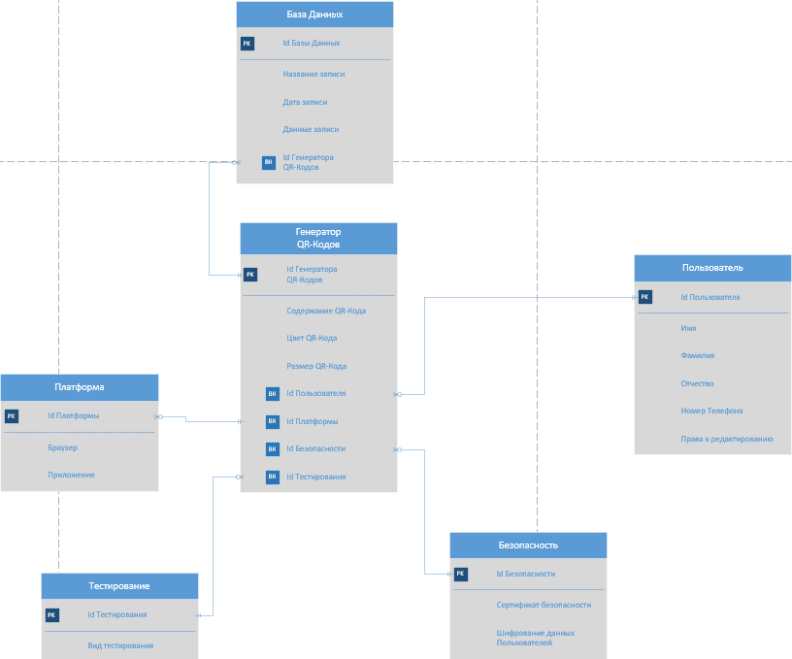
Диаграмма ERD

- Диаграмма UML
Описание диаграммы UML: В диаграмме изображены сущности которые используются в программе и на сайте.
- Пользователь – Он может заходить на сайт с моим приложением, или скачать его с GitHub.
- Генератор QR-Кодов – Функция которая может создавать QR-Коды из текста.
- Разработчик – Это автор, который создал приложение с генератором QR-Кодов.
- Тестировщик – Это автор, который проверяет своё приложение на наличие ошибок или недочётов.

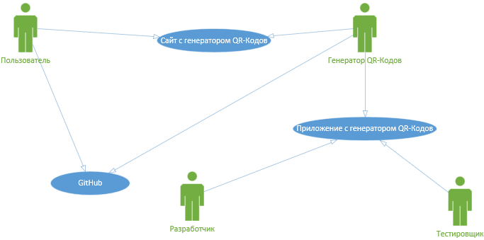
Диаграмма UML

- Диаграмма IDEF0
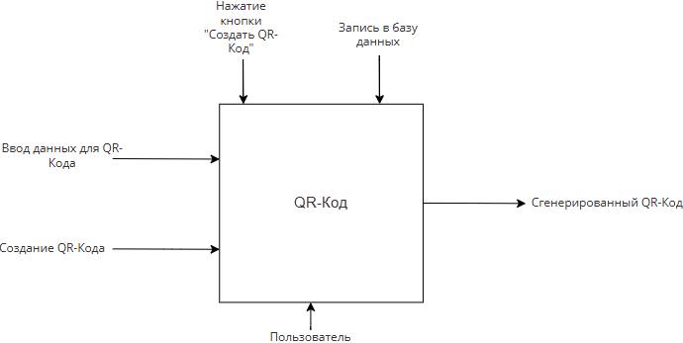
Диаграмма IDEF0

- Сущности в Базе Данных
Описание сущностей в Базе Данных: В моей Базе данных изображены сущности которые используются в программе и на сайте.
- Тестирование – Здесь описано как тестировалась программа на наличие ошибок или недочётов.
- Пользователь – Здесь указаны персональные данные пользователя, и его права к редактированию программы или её составляющей.
- База данных – Здесь указаны все операции совершённые при помощи программы.
- Платформа – Здесь указано через что распространяется моё приложение.
- Безопасность – Здесь указано как наш сайт защищает персональные данные пользователя.
- Генератор QR-Кодов – Здесь указаны все функции которые присутствуют в моём приложении.

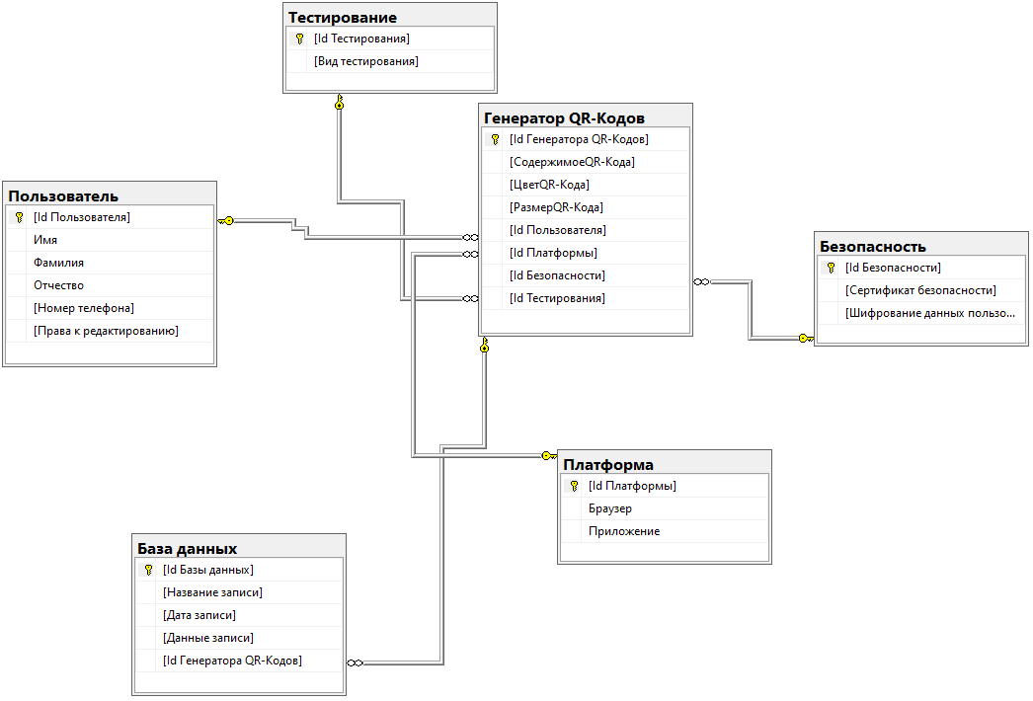
Сущности в Базе Данных

2.3 Разработка кода

- Роли и их возможности
Пользователь – Может создавать QR-Код, редактировать его, выбирать ему цвет, размер, и тд. Также после обработки, может сохранить его.
- Дизайн программы
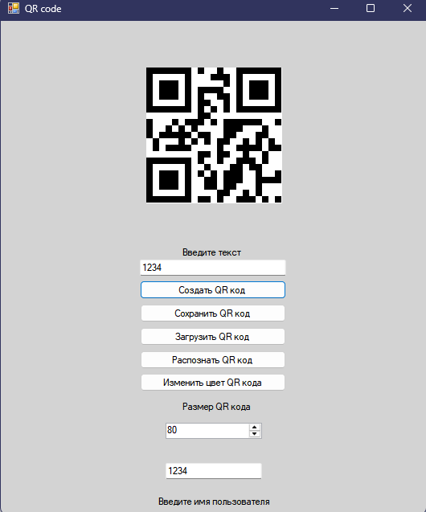
Дизайн программы

- Пример кода из программы
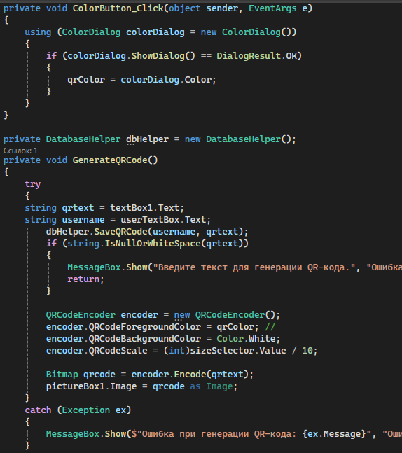
Пример кода из программы

2.4 Тестирование системы
Test Case # | 1
Приоритет теста | Средний
Наименование варианта тестирования | Проверка создания QR-Кода не более чем за 2 секунды.
Резюме испытания | Во время данного тестирования было проверено, что QR-Код создаётся больше чем за 2секунды.
Шаги тестирования | - Запустить проект  - Выбрать нужные параметры QR-Кода  - Засечь время на таймере 2секунды  - Нажать на кнопку “Создать QR код”  - Проверить создаться ли QR-Код за 2секунды
Тестовые данные | Windows 7-11, файлы для проекта.
Ожидаемый результат | После нажатия на кнопку “Создать QR код”, необходимо удостовериться что он создался менее чем за 2секунды.
Фактический результат | QR-Код создался менее чем за 2 секунды.
Предусловия | Перед началом тестирования должны быть файлы проекта на диске.
Постусловия | После тестирования программа должна создать QR-Код менее чем за 2секунды.
Статус  (Pass/Fail) | Fail
Комментарии | -

Test Case # | 2
Приоритет теста | Высокий
Наименование варианта тестирования | Проверка работоспособности всех параметров для QR-Кода
Резюме испытания | Во время данного тестирования было проверено, что все параметры возможно настроить, и они будут визуально изменять QR-Код
Шаги тестирования | - Запустить проект  - Выбрать параметры  - Посмотреть изменения QR-Кода  - Нажать на кнопку “Создать QR-Код  - Проверить создался ли QR-Код с заданными параметрами
Тестовые данные | Windows 7-11, файлы для проекта
Ожидаемый результат | После нажатия на кнопку “Создать QR-Код”, необходимо проверить создался ли он с заданными параметрами
Фактический результат | QR-Код создался с заданными параметрами.
Предусловия | Перед началом тестирования должны быть файлы проекта на диске
Постусловия | После тестирования программа должна создать QR-Код с заданными параметрами
Статус  (Pass/Fail) | Pass
Комментарии | -

Test Case # | 3
Приоритет теста | Высокий
Наименование варианта тестирования | Проверка всех кнопок в проекте
Резюме испытания | Во время данного тестирования было проверено, что в проекте работают все кнопки
Шаги тестирования | - Запустить проект  - Выбрать нужные параметры QR-Кода  - Нажать на кнопки “Сохранить QR код”, “Создать QR код”, “Загрузить QR код”, “Распознать QR код”, “Изменить цвет QR кода”  - Проверить произойдет ли что-либо при нажатии на кнопки
Тестовые данные | Windows 7-11, файлы для проекта
Ожидаемый результат | После нажатия на кнопки необходимо удостовериться что произойдут изменения
Фактический результат | При нажатии на кнопки произойдет какие-либо изменения
Предусловия | Перед началом тестирования должны быть файлы проекта на диске
Постусловия | После тестирования программа должна создать QR код
Статус  (Pass/Fail) | Pass
Комментарии | -

Test Case # | 4
Приоритет теста | Низкий
Наименование варианта тестирования | Проверка на декодирование текста в русский язык
Резюме испытания | Во время данного тестирования было проверено, что в проекте QR-Код возможно распознать, на русском языке
Шаги тестирования | - Запустить проект  - Выбрать нужные параметры QR-Кода  - Нажать на кнопки “Создать QR код” и “Распознать QR код”  - Проверить произойдет ли что-либо при нажатии на кнопки
Тестовые данные | Windows 7-11, файлы для проекта
Ожидаемый результат | После нажатия на кнопку “Создать QR код”, и “Распознать QR код” необходимо удостовериться что он создаться и он выведет текст на русском языке
Фактический результат | При нажатии на кнопку произойдет “Вывод текста” на русском языке
Предусловия | Перед началом тестирования должны быть файлы проекта на диске
Постусловия | После тестирования программа должна создать и распознать текст
Статус  (Pass/Fail) | Pass
Комментарии | -

Test Case # | 5
Приоритет теста | Высокий
Наименование варианта тестирования | Проверка на вывод QR кода в изображение
Резюме испытания | Во время данного тестирования было проверено, что в проект при создании QR-Кода, его возможно вывести в изображение на устройство
Шаги тестирования | - Запустить проект  - Выбрать нужные параметры QR-Кода  - Нажать на кнопки “Создать QR код”, “Сохранить QR код”  - Выбрать формат изображения: Например – “PNG”  - Проверить изображение
Тестовые данные | Windows 7-11, файлы для проекта
Ожидаемый результат | После нажатия на кнопки “Создать QR код”, и “Сохранить QR код” необходимо удостовериться что он создаться и сохраниться в том месте которое указано при его сохранении.
Фактический результат | При нажатии на кнопки произойдет “Создание” и “Сохранение” QR-Кода
Предусловия | Перед началом тестирования должны быть файлы проекта на диске
Постусловия | После тестирования программа должна создать и сохранить QR-Код
Статус  (Pass/Fail) | Pass
Комментарии | -

Test Case # | 6
Приоритет теста | Средний
Наименование варианта тестирования | Проверка изменение размера QR-Кода
Резюме испытания | Во время данного тестирования было проверено, что в проекте возможно изменение размера QR-Кода
Шаги тестирования | - Запустить проект  - Ввести размер QR кода  - Нажать на кнопку “Создать QR код”  - Проверить изменится ли размер QR кода
Тестовые данные | Windows 7-11, файлы для проекта
Ожидаемый результат | После выбора размера QR кода, необходимо нажать на кнопку “Создать QR код”, и проверить измениться ли размер его, или будет ошибка
Фактический результат | При нажатия на кнопку произойдет создание QR кода другого размера
Предусловия | Перед началом тестирования должны быть файлы проекта на диске
Постусловия | После тестирования программа должна создать QR код другого размера
Статус  (Pass/Fail) | Pass
Комментарии | -

Test Case # | 7
Приоритет теста | Высокий
Наименование варианта тестирования | Проверка кнопки Создать QR код без введения текста
Резюме испытания | Убедиться, что приложение сможет создать QR код без введения текста
Шаги тестирования | - Запустить проект  - Нажать на кнопку Создать QR код  - Проверить результат
Тестовые данные | Windows 7-11, файлы для проекта
Ожидаемый результат | После нажатия на кнопку “Создать QR-Код” без введения текста, должен создаться QR-Код, или будет ошибка
Фактический результат | При нажатии на кнопку “Создать QR код”, создаться QR-Код либо произойдет “Ошибка”
Предусловия | Перед началом тестирования должны быть файлы проекта на диске
Постусловия | После тестирования программа должна создать или отменить создание QR-Кода
Статус  (Pass/Fail) | Fail
Комментарии | -

Test Case # | 8
Приоритет теста | Высокий
Наименование варианта тестирования | Проверка кнопки Сохранить QR код, без создания QR кода
Резюме испытания | Во время данного тестирования было проверено, что в проекте сработает сохранение QR кода, без созданного QR кода
Шаги тестирования | - Запустить проект  - Нажать на кнопку “Сохранить QR код”  - Проверить сохраниться ли QR код
Тестовые данные | Windows 7-11, файлы для проекта
Ожидаемый результат | После нажатия на кнопку “Сохранить QR-Код”, необходимо удостовериться что создаться или будет ошибка
Фактический результат | При нажатии на кнопку произойдет “Ошибка” либо “Создание” QR-Кода
Предусловия | Перед началом тестирования должны быть файлы проекта на диске
Постусловия | После тестирования программа должна сохранить или отменить сохранение QR-Кода
Статус  (Pass/Fail) | Fail
Комментарии | -

Test Case # | 9
Приоритет теста | Высокий
Наименование варианта тестирования | Проверка кнопки Распознать QR код, без создания QR кода
Резюме испытания | Во время данного тестирования было проверено, что в проекте сработает распознание QR кода, без созданного QR кода
Шаги тестирования | - Запустить проект  - Нажать на кнопку “Распознать QR код”  - Проверить что будет
Тестовые данные | Windows 7-11, файлы для проекта
Ожидаемый результат | После нажатия на кнопку “Распознать QR-Код”, необходимо удостовериться что создаться или будет ошибка
Фактический результат | При нажатии на кнопку произойдет “Ошибка” либо “Распознание” QR-Кода
Предусловия | Перед началом тестирования должны быть файлы проекта на диске
Постусловия | После тестирования программа должна распознать или отменить распознание QR-Кода
Статус  (Pass/Fail) | Fail
Комментарии | -

Test Case # | 10
Приоритет теста | Высокий
Наименование варианта тестирования | Проверка добавления изображения в QR Код
Резюме испытания | Во время данного тестирования было проверено, что в проекте создаться QR код
Шаги тестирования | - Запустить проект  - Выбрать нужные параметры QR кода  - Нажать на кнопку “Загрузить QR код”  - Проверить произойдет ли что-либо при нажатии на кнопки
Тестовые данные | Windows 7-11, файлы для проекта
Ожидаемый результат | После нажатия на кнопку “Загрузить QR код”, необходимо удостовериться что его изображение добавиться на форму
Фактический результат | При добавлении изображения проверить возможно ли создать QR Код
Предусловия | Перед началом тестирования должны быть файлы проекта на диске
Постусловия | После тестирования программа должна создать или отменить создание QR-Кода
Статус  (Pass/Fail) | Fail
Комментарии | -

2.5. Эксплуатация и сопровождение
1) Установка и эксплуатация программного продукта:
Для установки и эксплуатации программного продукта пользователю необходимо выполнить несколько простых шагов. Приложение доступно для скачивания с репозитория на GitHub по следующему адресу: https://github.com/Kirihiraku/QR-Code-Creator. После загрузки файлов с репозитория, пользователю потребуется найти и запустить исполнительный файл с расширением .exe
2) Безопасность СУБД
Важным аспектом работы с нашим приложением является безопасность системы управления базами данных (СУБД). Для обеспечения защиты данных пользователей и предотвращения несанкционированного доступа, наша СУБД защищена с помощью ролей и прав доступа. Это означает, что пользователи приложения имеют разные уровни доступа в зависимости от их ролей.
Обычные пользователи, которые используют приложение для создания QR-кодов, имеют ограниченные права. Они могут только генерировать QR-коды на основе введенной информации и сохранять их на своих устройствах. Это гарантирует, что их действия не могут повлиять на работу системы или доступ к данным других пользователей.
В то же время, администраторы приложения обладают расширенными правами, которые позволяют им редактировать и настраивать программу, управлять пользователями и их правами, а также выполнять резервное копирование и восстановление данных. Это разделение ролей помогает минимизировать риски и обеспечивает высокий уровень безопасности данных.

ЗАКЛЮЧЕНИЕ

В ходе разработки приложения для генерации уникальных QR-кодов была проведена комплексная работа, охватывающая как технические, так и пользовательские аспекты. Приложение предоставляет пользователям удобный и интуитивно понятный интерфейс для создания QR-кодов, что позволяет легко преобразовывать текстовую информацию, ссылки и другие данные в удобный для сканирования формат.
Анализ потребностей пользователей показал, что современный рынок требует гибких и безопасных решений для работы с QR-кодами, что было учтено в процессе проектирования. Реализованные функции, такие как возможность настройки дизайна QR-кодов, и их сохранение, значительно повышают функциональность приложения и делают его привлекательным для широкой аудитории.
В результате проведенной работы было создано приложение, способное не только удовлетворить текущие потребности пользователей, но и адаптироваться к будущим требованиям рынка. Дальнейшее развитие проекта может включать интеграцию дополнительных функций, таких как аналитика использования QR-кодов, расширение возможностей персонализации и улучшение пользовательского опыта.
Таким образом, разработка приложения для генерации уникальных QR-кодов не только подтвердила актуальность выбранной темы, но и продемонстрировала возможности современных технологий в создании удобных и безопасных решений для пользователей.

Список использованных источников
- https://skyeng.ru/magazine/wiki/it-industriya/chto-takoe-qr-kod/
- https://www.kaspersky.ru/resource-center/definitions/what-is-a-qr-code-how-to-scan
- https://habr.com/ru/articles/528320/
- https://cyberleninka.ru/article/n/analiz-sovremennyh-metodov-vliyaniya-qr-kodov-na-zhizn-cheloveka-v-sovremennom-mire
- https://cyberleninka.ru/article/n/tsifrovaya-reklama-kak-instrument-prodvizheniya-tovara-ili-uslugi-opyt-realizatsii-proektov
- Книга: “Безопасность QR-Кода: Обзор атак и проблем, связанных с надёжной безопасностью”
- https://timeweb.com/ru/community/articles/chto-takoe-csharp
- https://synergy.ru/akademiya/programming/yazyik_c_kto_ispolzuet_chto_pishut_i_chem_on_xorosh
- Книга: «Изучаем C# через разработку игра на Unity
- Книга: «C# 10 и .NET 6. Современная кроссплатформенная разработка»
- Книга: «Программируем на C# 8.0»
- Книга: Введение в системы баз данных
- Книга: Путеводитель по базам данных
- Книга: MySQL по максимуму. 4издания
- Книга: «Цифровая гигиена»
- https://www.unisender.com/ru/blog/kak-sdelat-qr-kod/
- Книга: Безопасность информационных систем и баз данных. Практикум
- Книга: Большие данные и NoSQL базы данных
- Книга: Системы управления базами данных
- Книга: Интеллектуальный анализ данных с использованием SQL Server
- Книга: Программирование на C# для начинающих
- Книга: Defensive Security Handbook: Best Practices for Securing Infrastructure
- Книга: A Vulnerable System: The History of Information Security in the Computer Age
- Книга: Navigating the Cybersecurity Career Path
- Книга: You’ll see this message when is too late

